Les variations de la durée des journées en un même lieu à des moments différents de l’année
Les variations au niveau du tropique du Cancer
Manipulons un modèle pour pouvoir déterminer la durée des journées en un même lieu à des moments diférents de l’année.
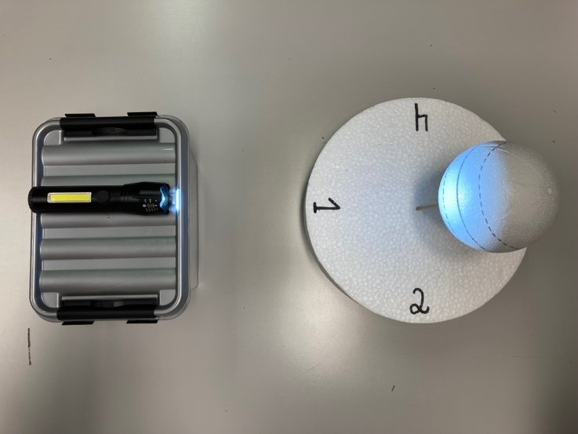

Pour débuter :
- Placez la lampe de poche sur son socle. La lampe de poche représente le Soleil ;
- Placez la plaque de frigolite de manière à ce que l’indication « Position 1 » soit face au Soleil. La sphère en frigolite représente la Terre. Les tropiques, l’équateur et les cercles polaires sont dessinés sur la sphère ;
- La distance entre la vitre de la lampe de poche et le tropique du Capricorne (ligne imaginaire de l’hémisphère Sud) doit correspondre à la longueur du bâton de bambou distribué. Cette distance entre la Terre et le Soleil devra être conservée tout au long de la manipulation.
Vous êtes alors en position 1.

Position 1
1. Repérez le terminateur, cette ligne fictive qui sépare les faces éclairées et non éclairées d’un astre, ici la Terre ;
2. Concentrez-vous sur le tropique du Cancer (ligne imaginaire de l’hémisphère Nord) et piquez une épingle avec une tête jaune sur le point de croisement entre le tropique du Cancer et le terminateur se situant sur votre gauche lorsque vous êtes derrière le Soleil (la lampe de poche). Cette épingle détermine le début de la journée ;
3. Toujours sur le tropique du Cancer, piquez une deuxième épingle avec une tête noire à l’autre croisement entre le tropique du Cancer et le terminateur. Cette épingle à tête noire détermine la fin de la journée.

Position 2
Pour obtenir la position 2 :
1- Déplacez la plaque de frigolite d’un quart de tour dans le sens anti-horaire. Attention, l’axe de rotation de la Terre doit garder la même orientation. La Terre a débuté sa révolution autour du Soleil ;
2- Faites faire un quart de tour dans le sens anti-horaire à la lampe de poche (Soleil) et à son socle de manière à ce que l’indication « Position 2 » soit face au Soleil ;
3- À l’aide du bâton de bambou, vérifiez que la Terre et le Soleil soient à la bonne distance l’un de l’autre ;
4- Concentrez-vous sur le tropique du Cancer et faites pivoter la Terre autour de son axe, dans le sens anti-horaire, jusqu’à ce que l’épingle à tête jaune soit au croisement entre le tropique du Cancer et le terminateur. Tenez le pique brochette pendant la rotation de la Terre. Rappelez-vous que cette épingle détermine le début de la journée ;
5- Toujours sur le tropique du Cancer, piquez une troisième épingle avec une tête rouge à l’autre croisement entre le tropique du Cancer et le terminateur. Cette épingle à tête rouge détermine la fin de la journée lorsque la Terre est en position 2.

Position 3
Pour obtenir la position 3 :
1- Déplacez la plaque de frigolite d’un quart de tour dans le sens anti-horaire. Attention, l’axe de rotation de la Terre doit garder la même orientation. La Terre poursuit sa révolution autour du Soleil ;
2- Faites faire un quart de tour dans le sens anti-horaire à la lampe de poche (Soleil) et à son socle de manière à ce que l’indication « Position 3 » soit face au Soleil ;
3- À l’aide du bâton de bambou, vérifiez que la Terre et le Soleil soient à la bonne distance l’un de l’autre ;
4- Concentrez-vous sur le tropique du Cancer et faites pivoter la Terre autour de son axe, dans le sens anti-horaire, jusqu’à ce que l’épingle à tête jaune soit au croisement entre le tropique du Cancer et le terminateur. Tenez le pique brochette pendant la rotation de la Terre. Rappelez-vous que cette épingle détermine le début de la journée ;
5- Toujours sur le tropique du Cancer, piquez une quatrième épingle avec une tête bleue à l’autre croisement entre le tropique du Cancer et le terminateur. Cette épingle à tête bleue détermine la fin de la journée lorsque la Terre est en position 3.

Position 4
Pour obtenir la position 4 :
1- Déplacez la plaque de frigolite d’un quart de tour dans le sens anti-horaire. Attention, l’axe de rotation de la Terre doit garder la même orientation. La Terre poursuit sa révolution autour du Soleil ;
2- Faites faire un quart de tour dans le sens anti-horaire à la lampe de poche (Soleil) et à son socle de manière à ce que l’indication « Position 4 » soit face au Soleil ;
3- À l’aide du bâton de bambou, vérifiez que la Terre et le Soleil soient à la bonne distance l’un de l’autre ;
4- Concentrez-vous sur le tropique du Cancer et faites pivoter la Terre autour de son axe, dans le sens anti-horaire, jusqu’à ce que l’épingle à tête jaune soit au croisement entre le tropique du Cancer et le terminateur. Tenez le pique brochette pendant la rotation de la Terre. Rappelez-vous que cette épingle détermine le début de la journée ;
5- Toujours sur le tropique du Cancer, piquez une cinquième épingle avec une tête blanche à l’autre croisement entre le tropique du Cancer et le terminateur. Cette épingle à tête blanche détermine la fin de la journée lorsque la Terre est en position 4.

Quand la manipulation a été vérifiée, analysons ce que signifie la position des épingles.

- Amener le support en position 1, face au Soleil (lampe de poche).
- Faites tourner la Terre par un mouvement de rotation anti-horaire jusqu’à amener l’épingle à tête jaune au niveau du terminateur qui indique le début de la journée et cela quelle que soit la position de la Terre lors de sa révolution autour du Soleil.
Toutes les autres épingles indiquent la fin de la journée.
- Observe quelle est l’épingle qui est la plus éloignée de l’épingle à tête jaune.
De quelle couleur est-elle ? …………………………………………..
À quelle position du support face au Soleil a-t-elle été placée ? ………………………………..
Si elle est la plus éloignée de l’épingle à tête jaune, qu’est-ce que cela signifie ?.............................................................................................................................................................................................................................................................................................................
- Observe quelle est l’épingle qui est la plus rapprochée de l’épingle à tête jaune.
De quelle couleur est-elle ? …………………………………………..
À quelle position du support face au Soleil a-t-elle été placée ? ………………………………..
Si elle est la plus rapprochée de l’épingle à tête jaune, qu’est-ce que cela signifie ?..................................................................................................................................................................................................................................................................................
- Observe la position des deux autres épingles et explique ce que leur éloignement par rapport à l’épingle a tête jaune signifie…………………………………………………………………. ………………………………………………………….....……………………………………………………………………………..…………………………………………………………………………………………………………………………………………

En faisant tourner le modèle de la Terre autour du Soleil pour simuler son mouvement de Révolution vous êtes passés par les quatre positions qui correspondent aux quatre saisons dans l’hémisphère nord. Suite à votre analyse ci-dessus associez la position de la Terre face au Soleil à la saison :

Position 1 : ……………………………………….
Position 2 : ……………………………………….
Position 3 : ……………………………………….
Position 4 : ……………………………………….

Dessinez la Terre face au Soleil en été Dessinez la Terre face au Soleil en hiver

Soleil

Quelle différence y a-t-il entre les deux positions de la Terre ? …………………………………………………………………………………………………………………………………………………………………………………………………………………………………………………………………………………………………………………………………………………………………………………………………………

Qu’est-ce qui est la cause des modifications de la durée des journées dans l’hémisphère nord au cours d’une année ? .……………………………………………………………………………………………………………………………………………………………………………………………..……..

